2024年度苏州市医疗器械生产企业

自查填报手册

上报时间与方式

1. 上报时间：2025年1月1日-2025年3月31日

2. 上报方式：医疗器械生产企业的自查填报通过苏州市药械化监管系统进行提交。

**（1）**登录：打开苏州市市场监督管理局药械化企业客户端（<http://yxhkhd.scjgj.suzhou.gov.cn:8030/Default.html>，也可在苏州市市场监督管理局官方网站-服务专题-网上办事-药械保化子系统-药械化企业客户端进入）未注册过的企业，通过苏州市场监管服务云平台扫码登录（具体使用查看“系统登录说明”或参考附件1），然后在服务中心-医疗器械-药械化企业客户端，点击业务办理即可。已注册账号企业可直接登录，登录完成后按照要求修改密码；若忘记密码，无需重置密码，可通过苏州市场监管服务云平台扫码后，点击业务“药械保化企业客户端”办理即可。

**（2）完善信息：**登录网站，企业应对“企业档案管理-医疗器械”栏目下的“生产企业信息采集”信息进行完善，并核对“生产企业备案列表”、“生产企业备案产品列表”中信息，若信息与实际证照不符，请联系各市、区联系人进行修改。若无相应证书，可忽略。

**（3）网上填报：**在“网上填报”栏目下的“医疗器械-生产企业自查填报”子栏目进行分别填写。

3．联系方式

苏州市药械化监管系统填报遇到相关问题请加入QQ群咨询：457707403、376242923。

医疗器械生产备案或医疗器械产品备案与实际不一致的，请与企业住所所在地市场监管部门联系。

附件1、

云平台使用与年报填写注意事项

1. 云平台使用注意事项
2. 市场主体登录云平台（[http://scfw.scjgj.suzhou.gov.cn:34567/#/login](http://scfw.scjgj.suzhou.gov.cn:34567/" \l "/login)）办理业务，企业办事（经办人员）需要法人或证照管理员授予相关事项权限（需要二次授权，小程序授权、云平台PC端业务事项授权）后方可办理，请仔细阅读登录说明（http://scfw.scjgj.suzhou.gov.cn:34567/#/loginInstruction）。账号登录无效。如下图所示：

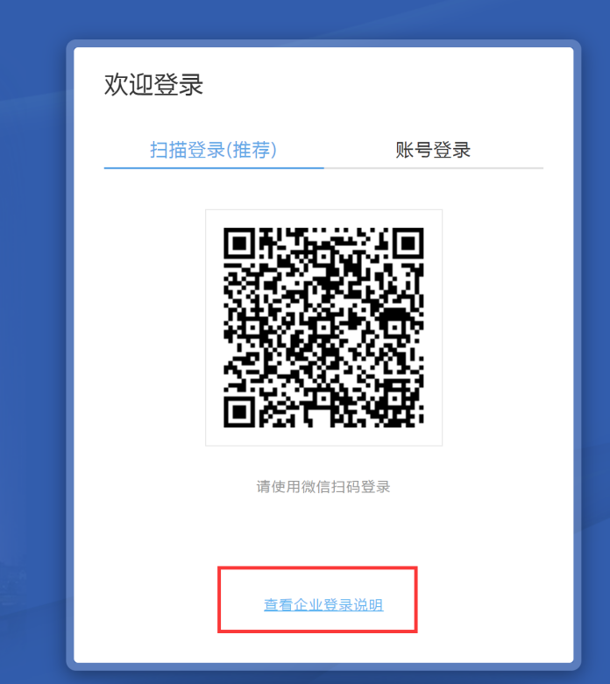

1. 企业登录平台办事时需注意办事身份，需选择二维码扫描登录，而非账号登录。扫描登录为企业办事身份认证入口，账号登录为非市场主体身份认证入口（如事业单位、高校）和个人身份认证入口。如下图所示：

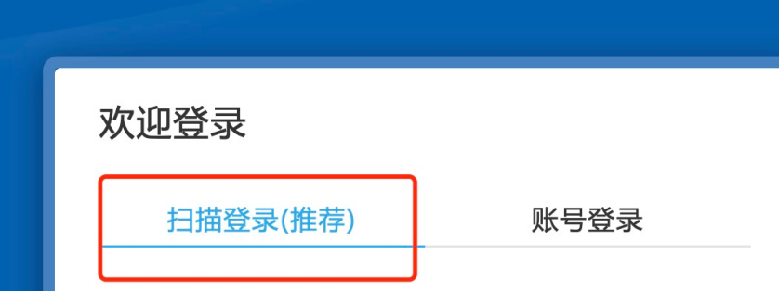

1. 登陆成功后，请点击法人空间按钮检查企业办事身份权限。两种授权方式实现业务办理：1.如果是管理员身份，即可办理一切业务2.如果是办事人身份，需要在云平台的授权审批中让法人或管理员同意权限（二次授权），即可办理。

当出现以下提示

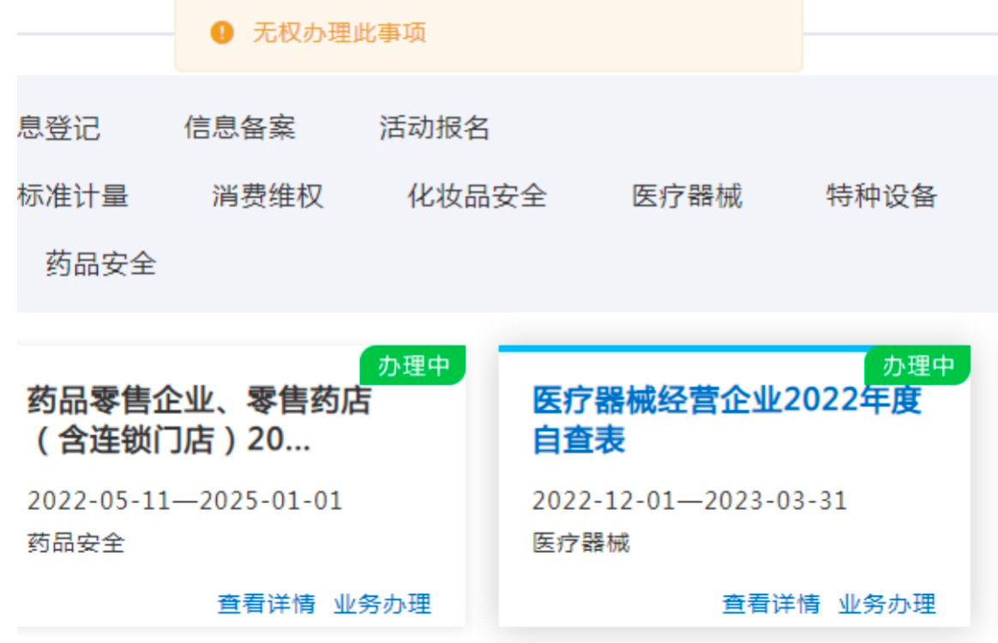

请法人或管理员参考下图进行相关授权处理：

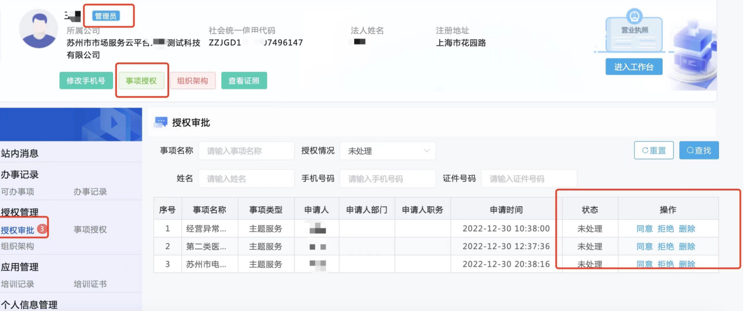

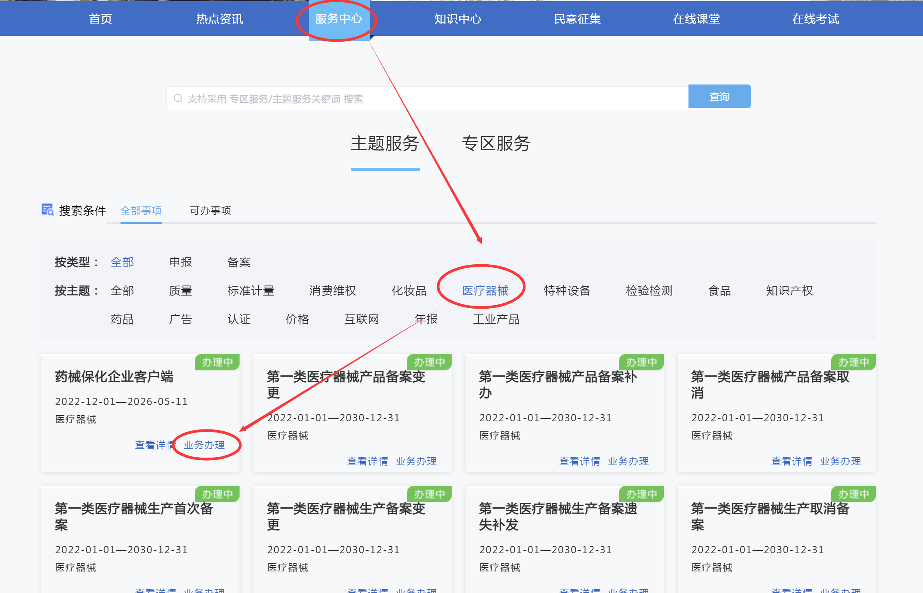

附件2

医疗器械生产企业2024年度自查填报使用手册

一、整体步骤：

（1）登录系统；（2）确认是医疗器械生产企业；（3）完善生产企业基本信息；（4）检查企业有效证书信息；（5）填写自查填报；**请按照以上顺序进行填写**。

二、填写

1、系统登录

建议优先使用苏州市场监管服务云平台登录即可，具体参考“附件1”，如下图：

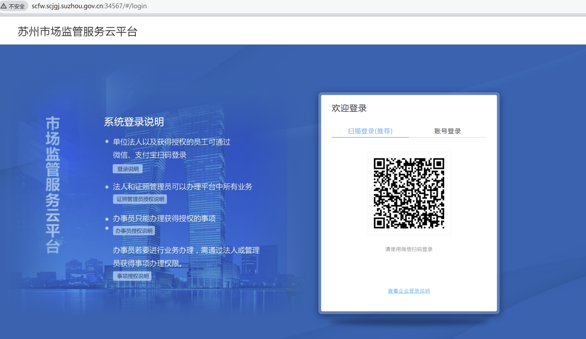

具体使用，请“系统登录说明”；

通过苏州市场监管服务云平台登录后，选择事项，如下图：



往年填报告且有登录账号与密码的，也可以采用账号密码登录的方式直接登录系统。在浏览器中输入苏州市市场监督管理局药械化企业客户端地址，如下图：

http://yxhkhd.scjgj.suzhou.gov.cn:8030/Default.html；

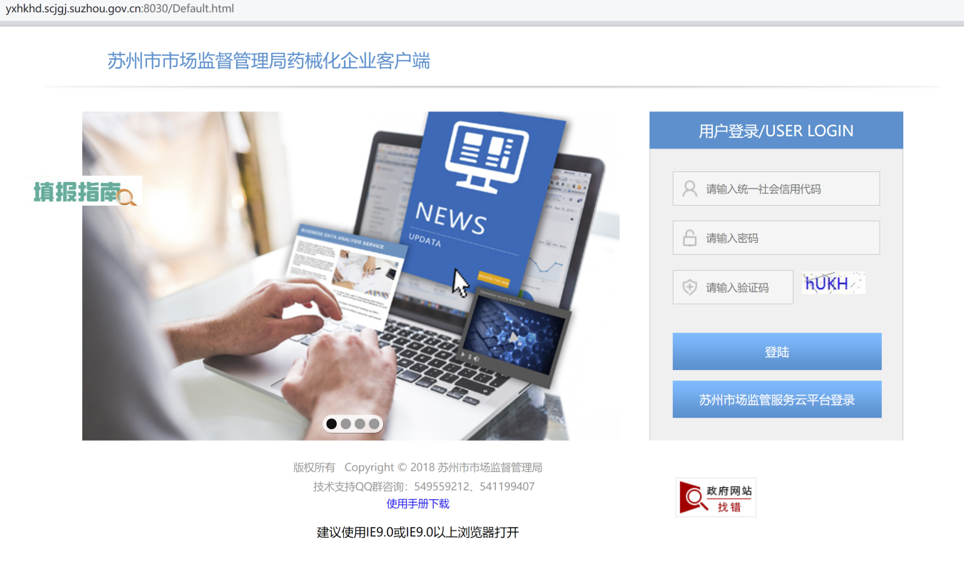

2、完善企业区域信息与类别设置：

点击“业务办理”即可跳转到“苏州市市场监督管理局企业客户端”，第一次使用的，完善区域信息并确认有勾选”医疗器械生产”，显示下图：

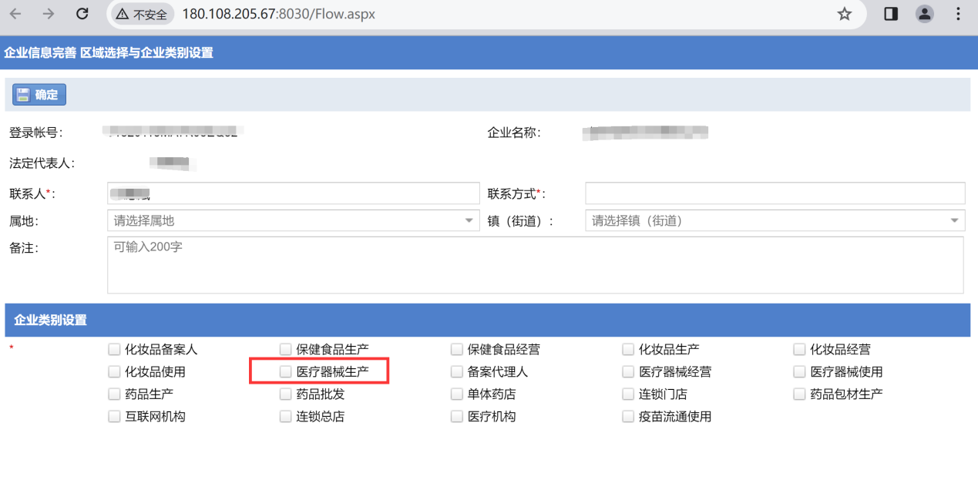

然后点击“保存”按钮即可。

如果未出现上面的页面，请在”登录账号维护”中确认，没有的话，请勾选并提交，然后退出重新登录系统；

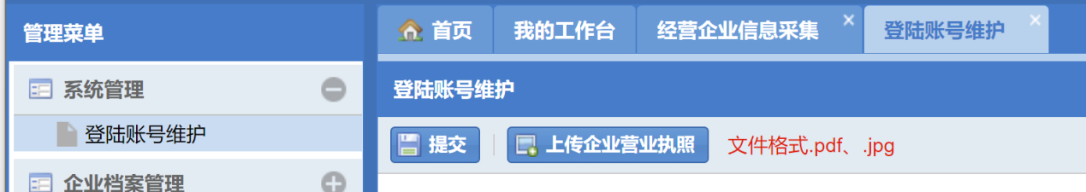

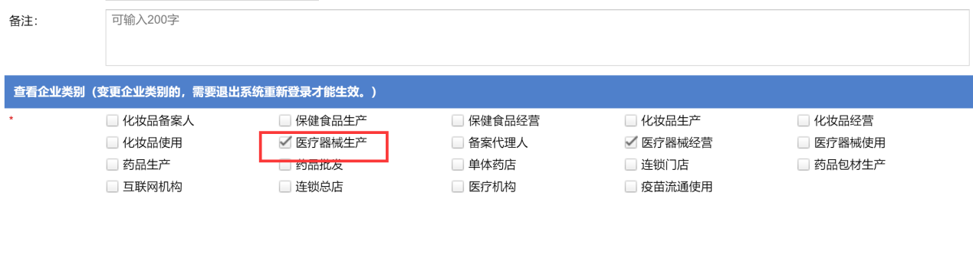

3、进入企业客户端首页，如下图：

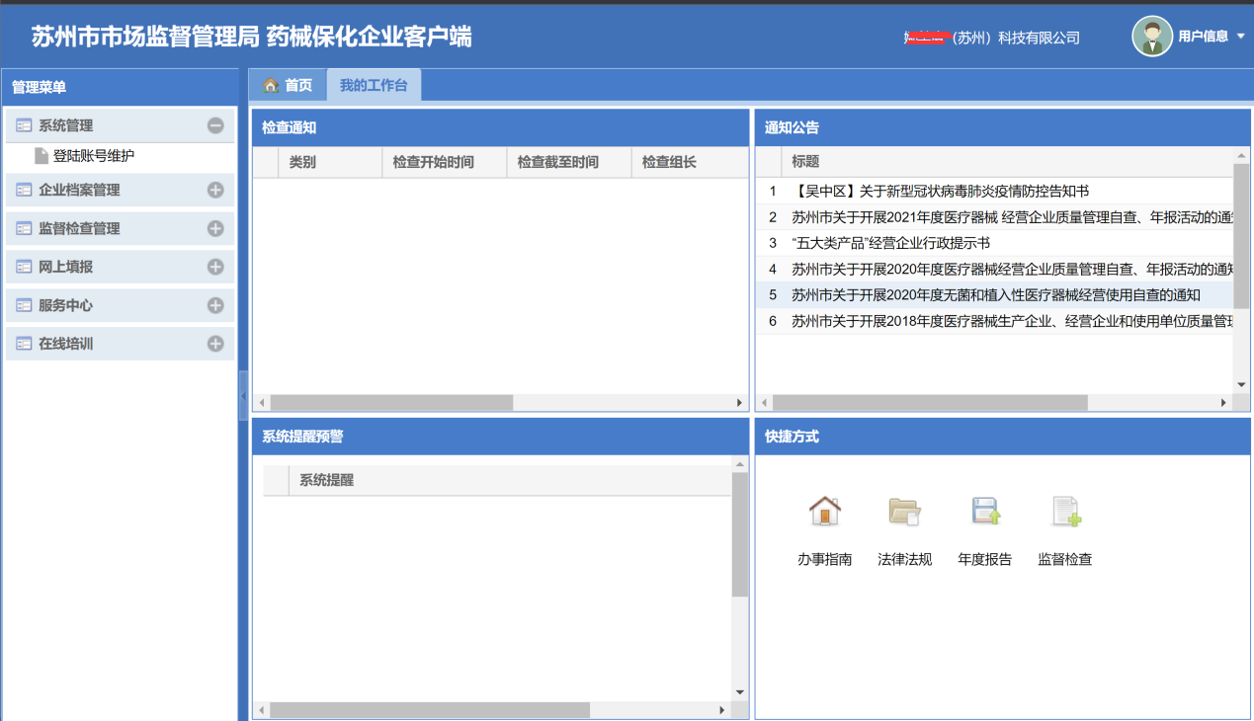

4、企业客户端查看企业类型

点击右侧菜单，打开登录账号维护菜单，如下图：

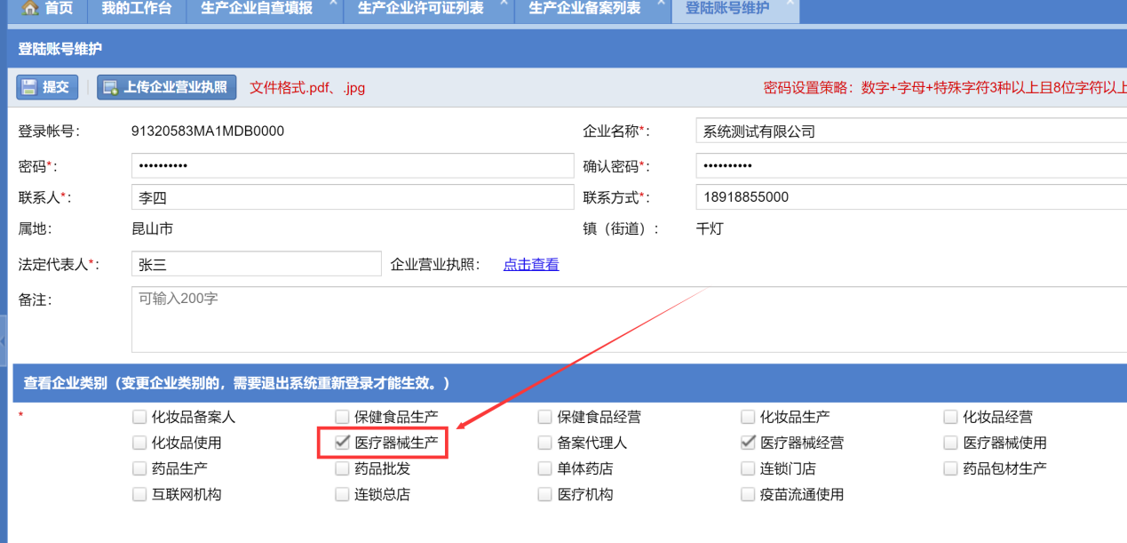

确认是否勾选医疗器械生产，如上图，没有勾选的，请勾选并点击提交按钮，保存数据，然后退出重新登录系统；

5、企业基本信息维护

点击右侧菜单，打开医疗器械=》生产企业基本信息维护菜单，如下图：

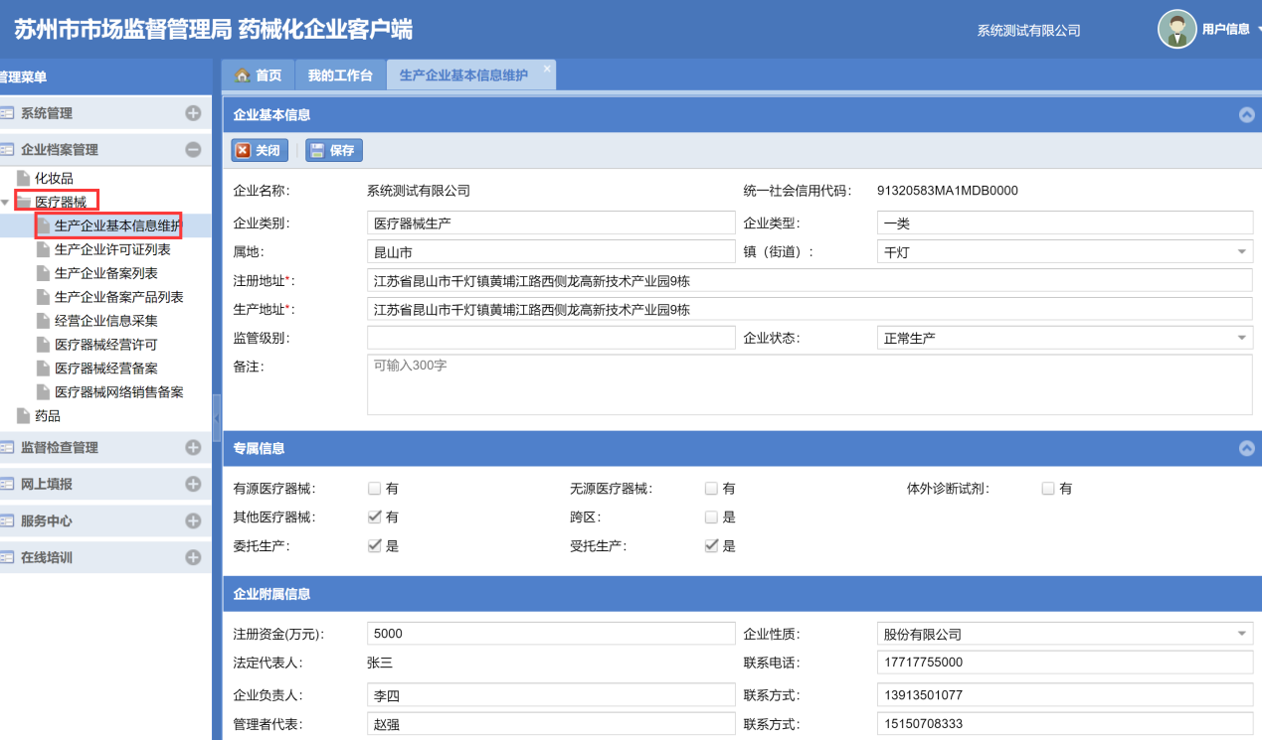

完善企业基本信息并保存。

6、检查企业相关证书是否有误

6.1 点击右侧菜单，打开医疗器械=》生产企业备案列表，如下图：

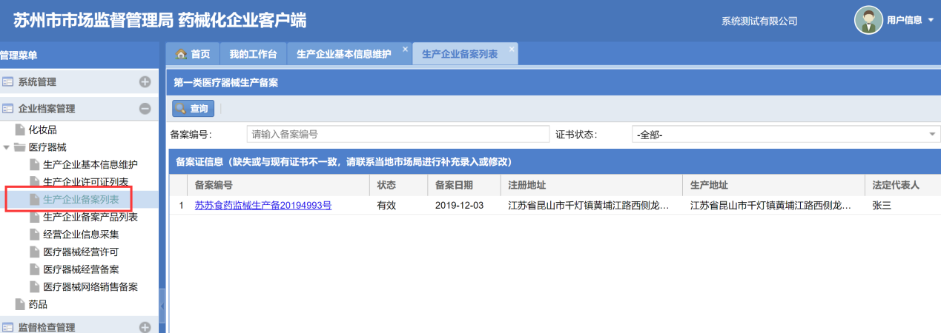

6.2 点击右侧菜单，打开医疗器械=》生产企业备案产品列表菜单，如下图：

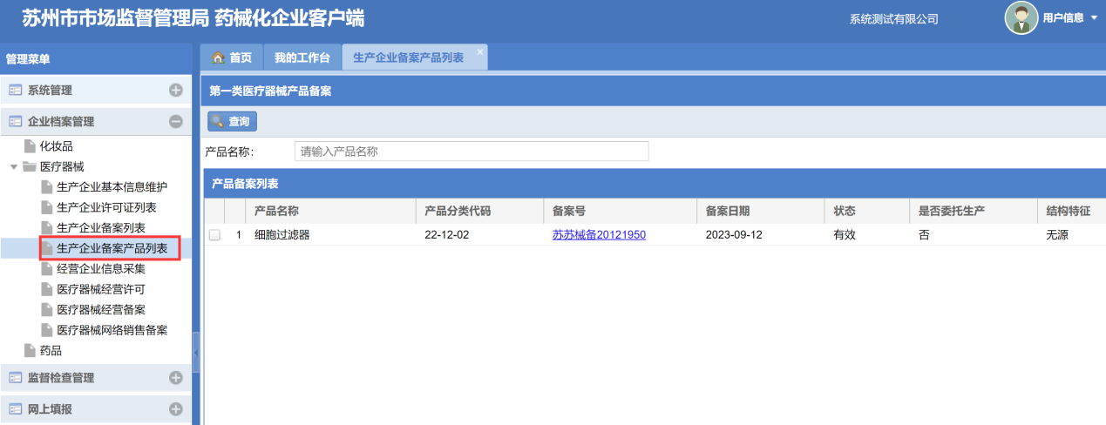

点击编号，查看证书详细信息；

**如果与现有证书数据不一致，请联系当地市场局监管人员进行维护。企业不提供修改功能。**

7、生产企业自查填报

7.1点击右侧菜单，打开网上填报=》医疗器械经营企业自查填报菜单，如下图：

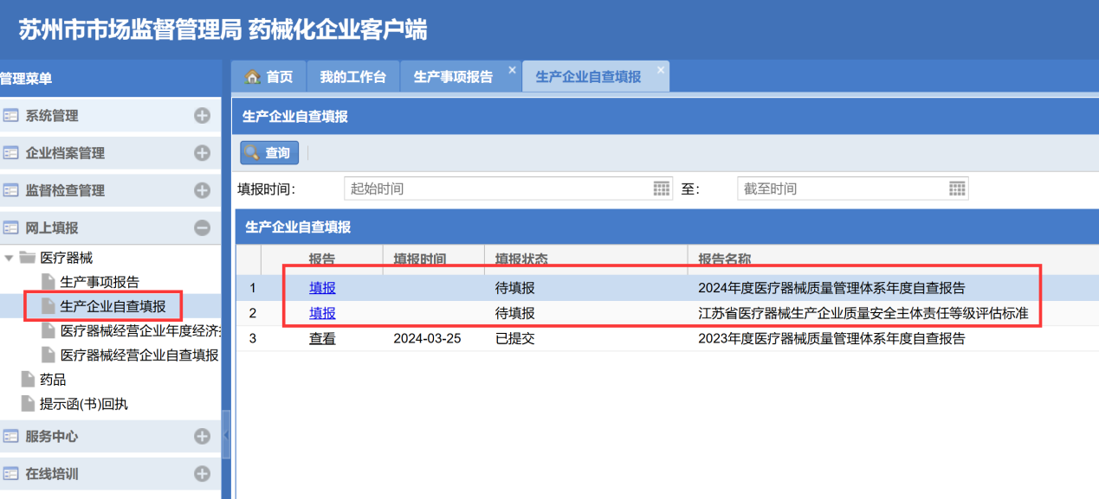

红色框中为必填内容

1、《2024年度医疗器械质量管理体系年度自查报告》年报填写。 点击“填报”进入填报页面。

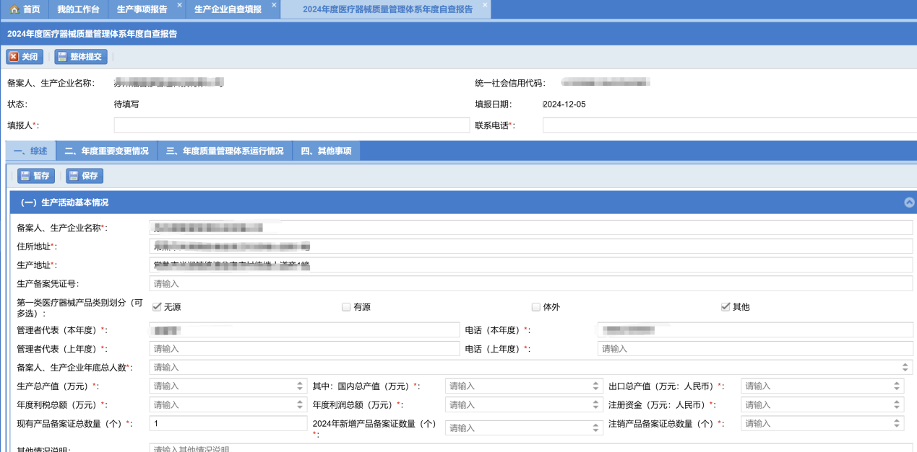

自查报告分为四个部分：

1. 综述

1、企业基本信息、生产备案证号自动带出。

2、管理者代表（本年度）也是自动带出，请在生产企业基本信息维护中填写。

3、现有产品备案证总数，按照企业现有有效的产品备案证合计汇总，不能修改；

4、附件1产品列表中产品自动带出

5、委托受托生产基本情况：读取在“网上填报-医疗器械-生产事项报告”中的委托生产或受托生产的提交数据。

填写完成后，点击“保存”按钮即可。

1. 年度重要变更情况

按照实际情况填写即可。填写完成后，点击“保存”按钮即可。

1. 年度质量管理体系运行情况

按照实际情况填写即可。填写完成后，点击“保存”按钮即可。

1. 其他事项

1、监督检查情况中，会将本本年度的监督检查（“监督检查管理-监督检查报告查看”）自动带入，自动带入的数据不能都删除。同时也可以进行新增。

2、其他内容实际情况填写即可。

填写完成后，点击“保存”按钮即可。

填写完成后，点击“整体提交”按钮，提示“提交成功”，那么本次自查年报填写完成。如果填错了，请联系当地市场局监管人员进行退回。

2、《江苏省医疗器械生产企业质量安全主体责任等级评估标准》年报填写。 点击“填报”进入填报页面。

含整体自评与自评条款。

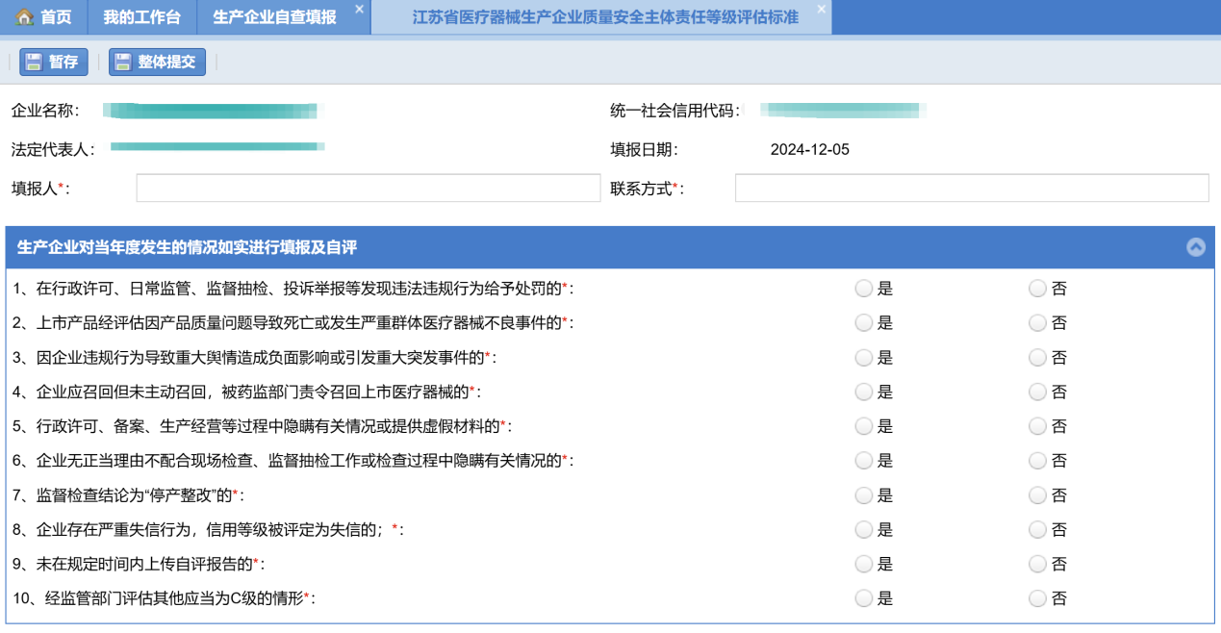

自评条款，

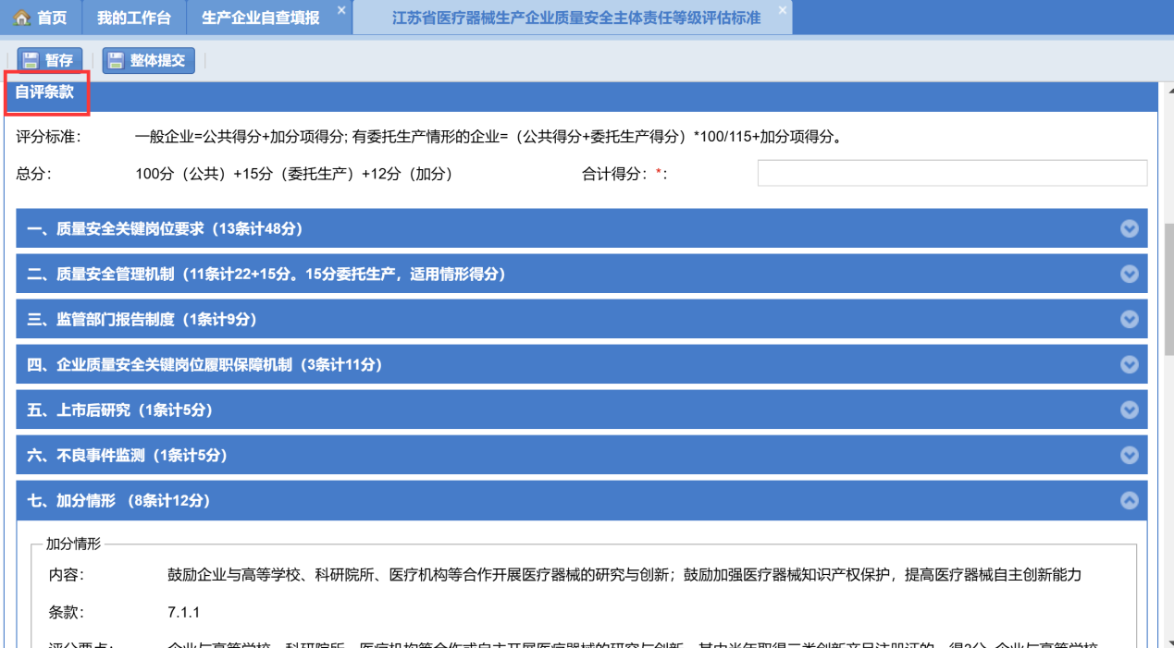

在栏目明细中输入得分即可，如下图：

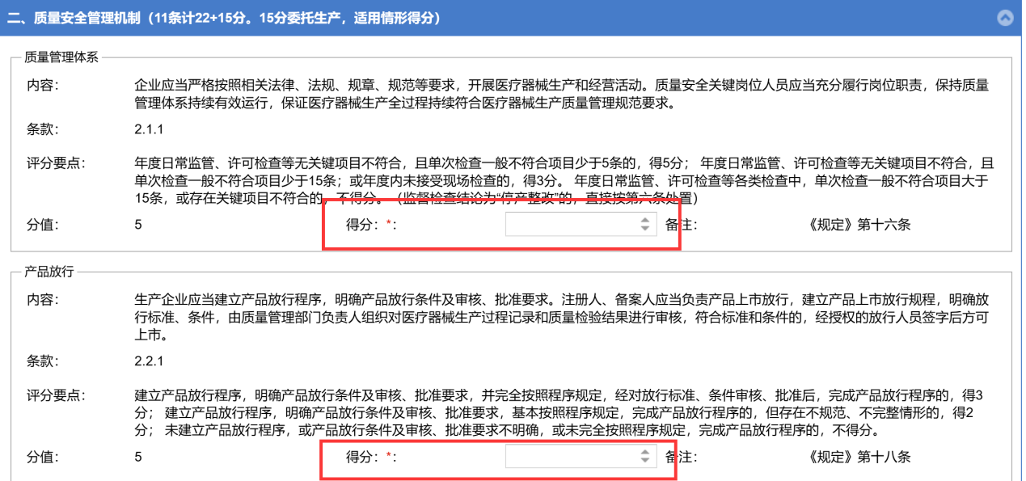

可以通过点击“暂存”按钮，暂存数据。全部填写完成后，点击“整体提交”，系统提示成功，那么本次年报全部完成。如果填错了，请联系当地市场局监管人员进行退回。